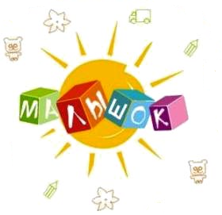 | Газета муниципального бюджетного дошкольного образовательного учреждения детский сад № 44
 | Октябрь 2015
 | ДЕНЬ ДОШКОЛЬНОГО РАБОТНИКА !
Читайте в номере !  - «День Дошкольного работника!» - стр.1  - «Театральное представление «Кот и Лиса» - стр.1  - «Защита прав ребенка» – стр.2  - «Четыре заповеди мудрого родителя – стр.3  - «Народная мудрость о воспитании» - стр.3  - «Наказывая , подумай зачем? Семь правил для всех» Владимир Леви - стр.4  - Мастерим вместе.» Ветка своими руками» - стр. 4  - «Загадайте детям загадки» - стр.4 | 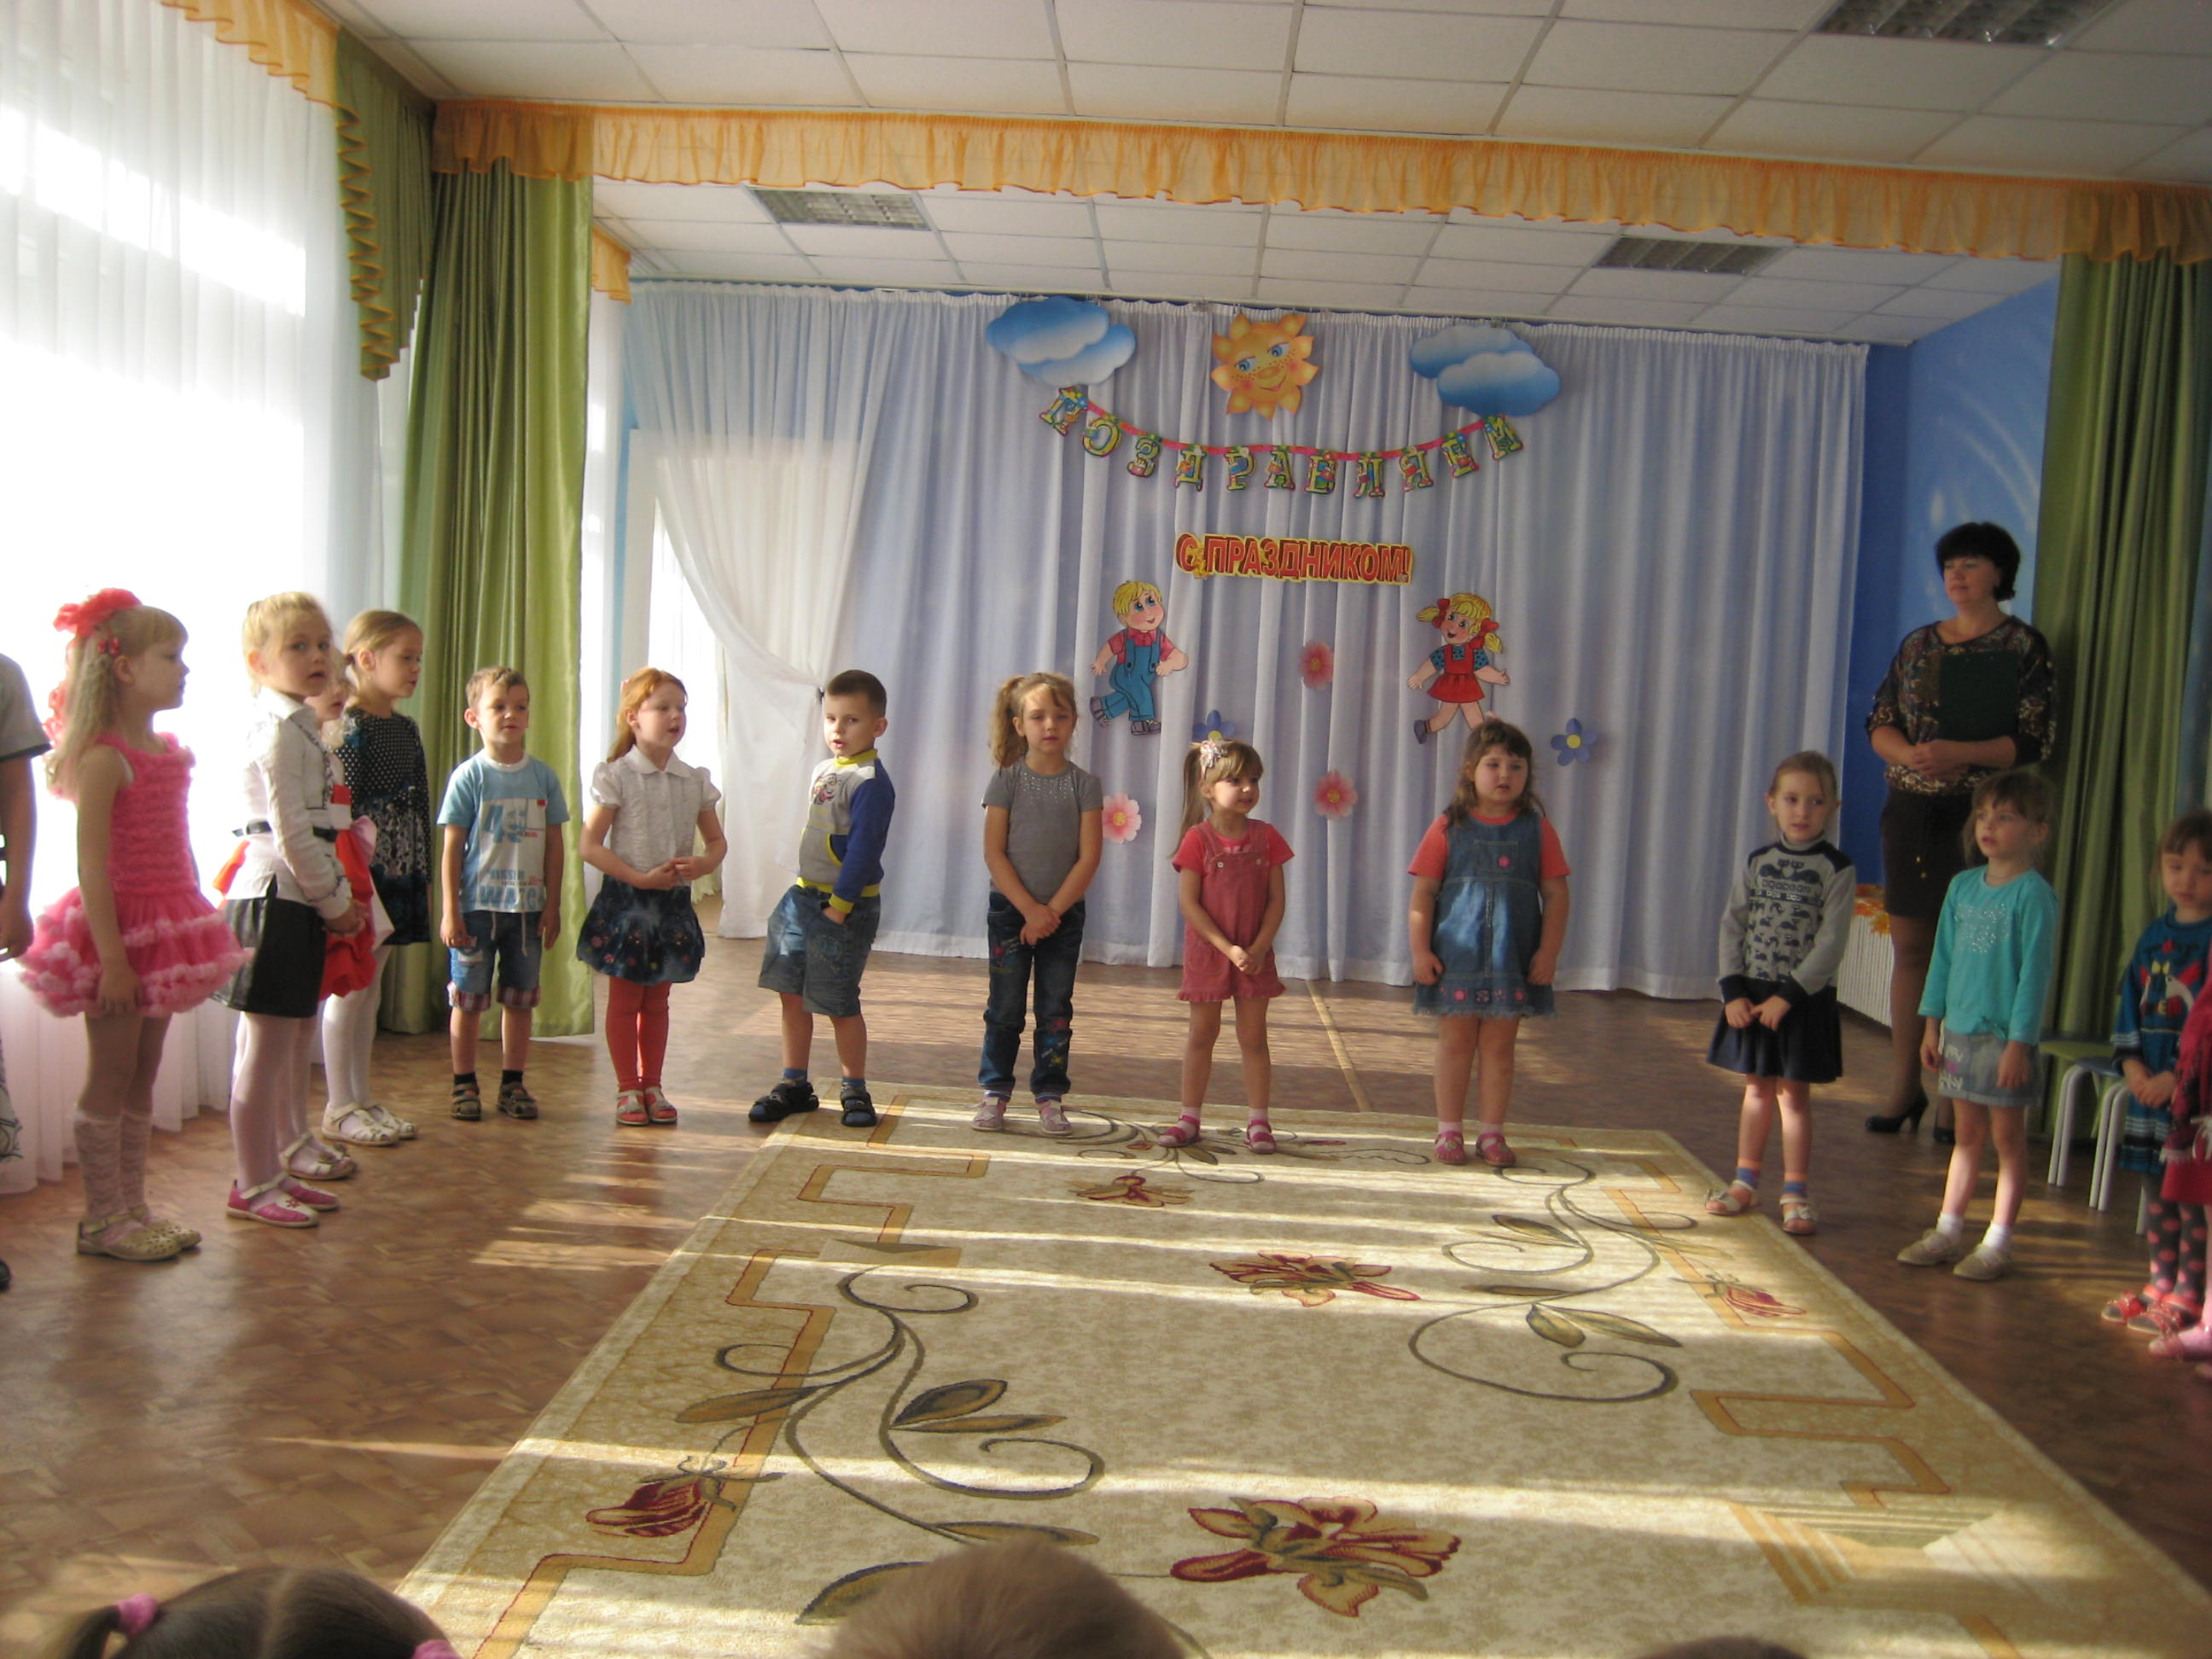
27 сентября в музыкальном зале детского сада прошёл праздник, посвященный Дню дошкольного работника.
Этот день был прекрасным поводом поздравить всех работников дошкольного образовательного учреждения и выразить им признательность за их ежедневный кропотливый труд, за то тепло, которое они отдают детям. День воспитателя и всех дошкольных работников дал возможность поблагодарить тех, без кого жизнь детей в дошкольном учреждении не была бы такой интересной, увлекательной, безопасной и даже вкусной. Украшением праздника стали музыкальные номера, подготовленные персоналом детского сада и, конечно же, детьми. В торжественной обстановке сотрудникам были вручены грамоты администрацией ДОУ за активное участие в жизни детского сада, в связи с профессиональным праздником.
В гостях у сказки «Кот и лиса»
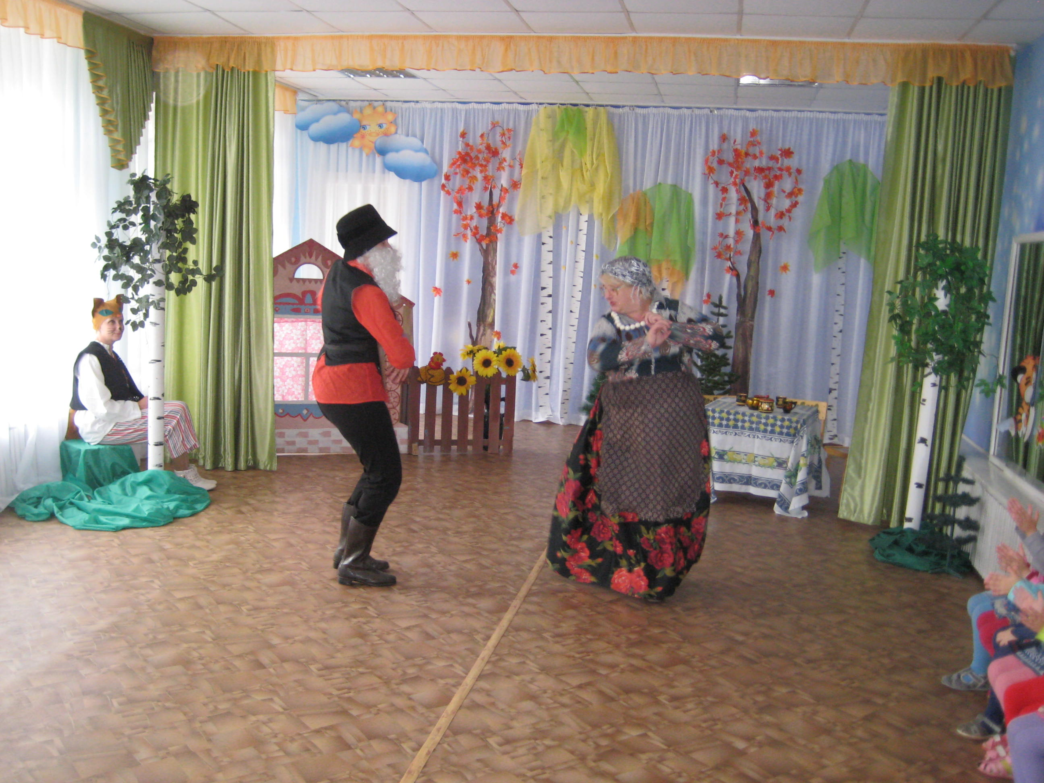 |  | 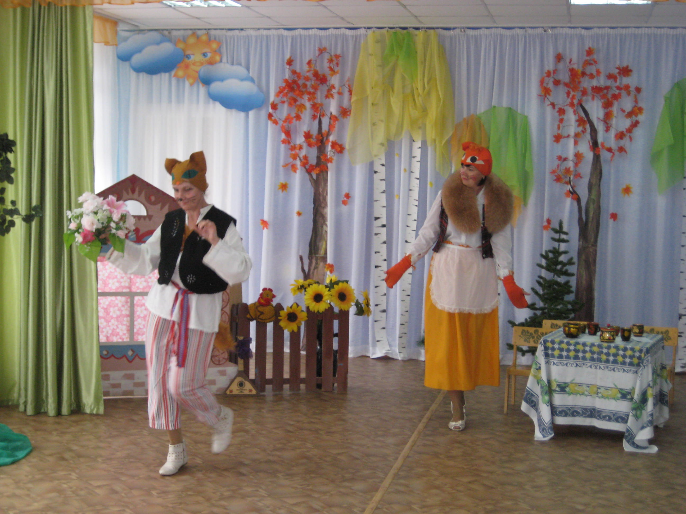
1 октября в детском саду для детей состоялся показ русской народной сказки «Кот и Лиса». Дети с удовольствием представление о Коте – бездельнике, выгнанном из дома за отлынивание от кошачьей работы – отлова мышей воришек и хитрой Лисе, которая неожиданное появление невиданного зверя обратила в свою пользу. Эта смешная поучительная сказка в исполнении педагогов ДОУ еще раз напомнила как верна пословица, что у страха глаза велики.

Защита прав ребенка
 | Федерации  - Постановления (распоряжения) органов исполнительной власти  20 ноября 1989 года Генеральная Ассамблея ООН единогласно проголосовала за принятие «Мировой Конституции прав ребёнка». А 26 января 1990 г. Конвенция о правах Ребёнка была подписана 61 страной.  Верховный Совет ССР ратифицировал Конвенцию о правах ребёнка 13.06.1990 г., а 14.07.1990 года она вступила в силу для Российской Федерации.  Спустя 6 лет она была принята почти всеми государствами мира, за исключением двух – Сомали и США.  Документ содержит 4 основных требования, которые должны обеспечить права детей:  - Выживание  - Развитие  - Защита  - Обеспечение активного участия в жизни общества  В нём заложены два основополагающих принципа:  - ребёнок – самостоятельный субъект права, т.е. обладает всем комплексом гражданских, политических, экономических, социальных и культурных прав человека.  - Приоритетность интересов детей перед потребностями семьи, общества, религии.  Значение Конвенции состоит и в том, что в её статьях впервые собраны воедино 38 прав ребёнка, ранее рассредоточенные в большом числе документов, относящихся к различным областям прав.  Заместитель заведующего  по воспитательной и методической работе Бударина И.А.
Защита прав особая проблема государства и общества в целом.
Главной задачей правового образования является обеспечение каждому ребёнку оптимальных условий развития индивидуальных способностей, возможности самореализации вне зависимости от его психофизических особенностей, индивидуальных различий, иными словами защита прав ребёнка на любом этапе его развития.
Права и достоинства ребёнка защищает международное и российское законодательство.
Детский фонд ООН – ЮНИСЕФ, осуществляющий международную защиту прав ребёнка, разработал следующие документы:
- Всеобщая декларация прав человека (1948 г)
- Декларация прав ребёнка (1959 г.)
- Конвенция ООН о правах ребёнка (1989 г.)
- Всемирная декларация об обеспечении выживания, защиты и развития детей (1990 г.)
Российской Федерацией принят целый ряд законодательных актов:
- Семейный кодекс Российской Федерации
- Федеральный закон «Об основных гарантиях прав ребёнка в Российской Федерации»
- Закон «Об образовании»
- Конституция Российской Федерации
Региональные нормативные акты:
- Законы, принятые законодательными органами субъектов Российской

Это интересно
Четыре заповеди мудрого родителя
 | 2. Не сравнивайте вслух ребёнка с другими детьми.  Воспринимайте рассказ об успехах чужих детей просто как информацию. Ведь вас самих сообщение о том, что президент Уганды (ваш ровесник, между прочим) награждён очередным орденом, не переполняет стыдом и обидой? Если разговор о том, что «Мишенька из 2 подъезда непревзойдённо играет на скрипочке», происходит в присутствии вашего ребёнка, а в ответ похвалиться нечем – лучше всё равно что-нибудь скажите.  3. Перестаньте шантажировать.  Навсегда исключите из своего словаря такие фразы: «Вот я старалась, а ты…», «Я тебя растила, а ты…». Это, уважаемые родители, на языке Уголовного кодекса называется шантаж. Самая несчастная из всех попыток устыдить. И самая неэффективная. На подобные фразы 99% детей отвечают: «А я тебя рожать меня не просил!»  4. Избегайте свидетелей.  Если действительно возникает ситуация, ввергающая вас в краску (ребёнок нахамил старику, устроил истерику в магазине), нужно твёрдо и решительно увести его с места происшествия. Чувство собственного достоинства присуще не только взрослым, поэтому очень важно, чтобы разговор состоялся без свидетелей. После этого спокойно объясните, почему так делать нельзя. Вот тут малыша призывать к стыду вполне уместно.  Главное – не забывать, что у всего должна быть мера
Ребёнка нужно не просто любить, этого мало. Его нужно уважать и видеть в нём личность. Не забывайте также о том, что воспитание – процесс «долгоиграющий», мгновенных результатов ждать не приходится. Если малыш не оправдывает ваших ожиданий, не кипятитесь. Спокойно подумайте, что вы можете сделать, чтобы ситуация со временем изменилась.

1. Не пытайтесь сделать из ребёнка самого-самого.
Так не бывает, чтобы человек одинаково хорошо всё знал и умел. Даже самые взрослые и мудрые на это не способны. Никогда не говорите: «Вот Маша в 4 года уже читает, а ты?!» или «Я в твои годы на турнике 20 раз отжимался, а ты – тюфяк тюфяком». Зато ваш Вася клеит бумажные кораблики, «сечёт» в компьютере. Наверняка найдётся хоть одно дело, с которым он справляется лучше других. Так похвалите его за то, что он знает и умеет, и никогда не ругайте за то, что умеют другие!

Народная мудрость
- Дитятко — что тесто: как замесил, так и выросло.  - И к худу и к добру приучаются смолоду.  - Воспитываем лаской, а не таской.  - Учи жену без детей,  а детей – без людей.  - Кто без призора с колыбели,  тот всю жизнь не при деле.  - Доброе слово – половина счастья | 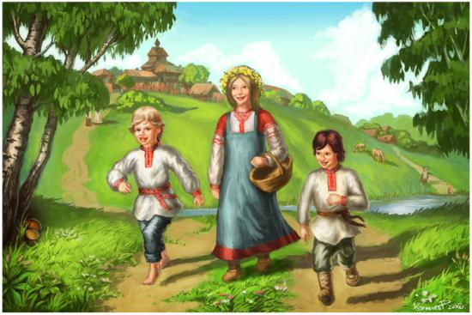
Советы для заботливых родителей | Мастерим вместе
Наказывая, подумай: зачем?  Семь правил для всех  (Владимир Леви) | Ветка осеннего дерева своими руками
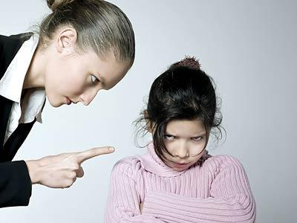 | 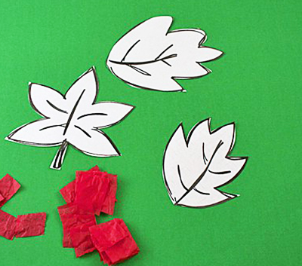  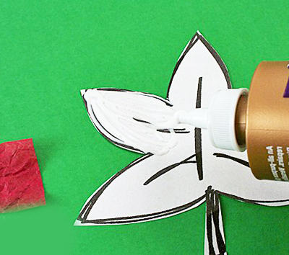  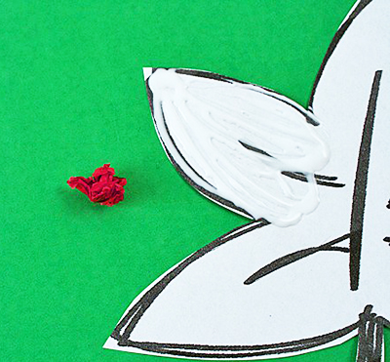 |  | 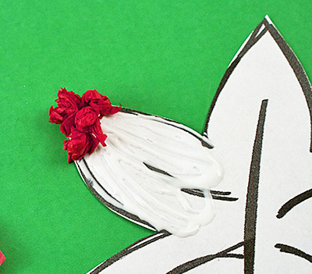  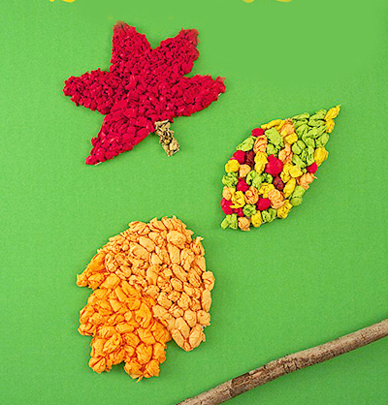  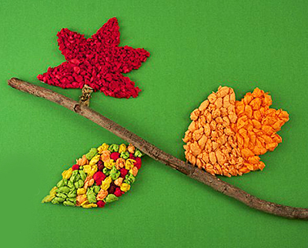
- Наказание не должно вредить здоровью – ни физическому, ни психическому. Более того, наказание должно быть полезным, не так ли? Однако наказывающий забывает подумать…
- Если есть сомнение, наказывать или не наказывать, - не наказывайте. Никаких наказаний в целях «профилактики», «на всякий случай»!
- За один раз – одно. Даже если поступков совершено сразу необозримое множество, наказание может быть суровым, но только одно, за всё сразу. Наказание – не за счёт любви. Что бы ни случилось, не лишайте ребёнка заслуженной похвалы и награды.
- Срок давности. Лучше не наказывать, чем наказывать запоздало. Даже в суровых взрослых законах принимается во внимание срок давности правонарушения.
- Наказан – прощён. Инцидент исчерпан. Страница перевёрнута, как ни в чём ни бывало. О старых грехах ни слова.
- Наказание без унижения. Что бы ни было, какая бы ни была вина, наказание не должно восприниматься ребёнком как торжество вашей силы над его слабостью, как унижение. Если ребёнок считает, что вы несправедливы, наказание подействует в обратную сторону!
- Ребёнок не должен бояться наказания. Не наказания он должен страшиться, не гнева вашего, а вашего огорчения
Осенние листья и кусочки бумаги

1.Приклеиваем шарики к картонному листику, плотно укладывая их ряды.
2.Наносим клей.
3.Комочек бумажки
4.Выкладываем комочки бумаги
5. Останется только прикрепить лист к веточке дерева – и получится оригинальное осеннее украшение.
 | Загадайте детям загадки
 | Из почек появляются,  Весною распускаются,  Летом шелестят,  Осенью – летят (листочки) | Ветер тучу позовет,  Туча по небу плывет.  И поверх садов и рощ  Моросит холодный... (дождь)
 | Опустели наши грядки.  Огород и сад в порядке.  Ты, земля, еще рожай.  Мы собрали...(урожай) | Листья с веток облетают,  Птицы к югу улетают.  «Что за время года?» — спросим.  Нам ответят: «Это...» (осень)
МБДОУ детский сад № 44 г. Коврова
Номер подготовили: Бударина И.А., Милютина Л.В.

